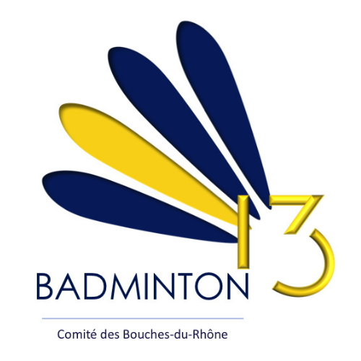
Fédération Française de BADMINTON
Comité des Bouches-du-Rhône
15 place de la Joliette – 13002 Marseille
04 13 31 68 58
baminton@13olympique.com
www.badminton13.fr

ASSEMBLÉE GÉNÉRALE DU 17 juin 2022
Élections au conseil d'administration

Fiche de candidature

Le conseil d'administration du Comité comprend 24 postes, dont au moins 40 % de chaque sexe et dont au moins un médecin.
L’assemblée du 17 juin 2022 renouvelle partiellement son conseil d’administration.

(Formulaire à renvoyer au siège avant la séance)

Nom :
Prénom :

Club :
N° licence :

Fonctions dans le club ou dans d’autres organismes :

Motivations de la candidature :

Si vous êtes médecin, veuillez le mentionner :

Signature :

